BAB III

ANALISIS DAN PERANCANGAN

3.1 Analisis Sistem
Analisis sistem merupakan tahapan awal di dalam model Waterfall yang berfokus pada pemahaman terhadap kebutuhan pengguna serta identifikasi proses bisnis yang berjalan di institusi pendidikan. Tahap ini ditujukan untuk memetakan alur kerja pengumpulan tugas harian di SMA Negeri 1 Cepogo, mengidentifikasi kendala administratif dan celah ketidakdisiplinan yang timbul, serta merumuskan kebutuhan fungsional bagi sistem baru yang diusulkan.

3.1.1 Analisis Sistem yang Berjalan
Berdasarkan hasil observasi dan wawancara di SMA Negeri 1 Cepogo, mekanisme pengelolaan dan pengumpulan aset tugas digital saat ini masih bersifat manual dan terfragmentasi. Pihak guru mata pelajaran mendistribusikan instruksi tugas harian di kelas atau melalui platform pesan instan WhatsApp. Setelah tugas selesai dikerjakan, siswa mengunggah berkas mereka ke dalam media penyimpanan awan (cloud storage) terpisah seperti Google Drive atau mengirimkannya langsung lewat obrolan WhatsApp.
Alur pengumpulan tugas yang berjalan saat ini menimbulkan beberapa kendala utama. Guru mata pelajaran mengalami kesulitan dalam merekapitulasi status pengumpulan tugas karena data tersebar pada berbagai media yang tidak terintegrasi. Selain itu, tidak terdapat mekanisme kontrol otomatis terhadap keterlambatan pengumpulan tugas sehingga siswa yang belum mengumpulkan tugas tidak dapat terdeteksi secara langsung. Kondisi tersebut menyebabkan tugas siswa sering menumpuk dan monitoring pengumpulan tugas menjadi kurang efektif. Untuk memberikan gambaran yang lebih jelas mengenai proses pengumpulan tugas yang sedang berjalan, workflow sistem yang sedang berjalan diilustrasikan pada Gambar 3.1 berikut:
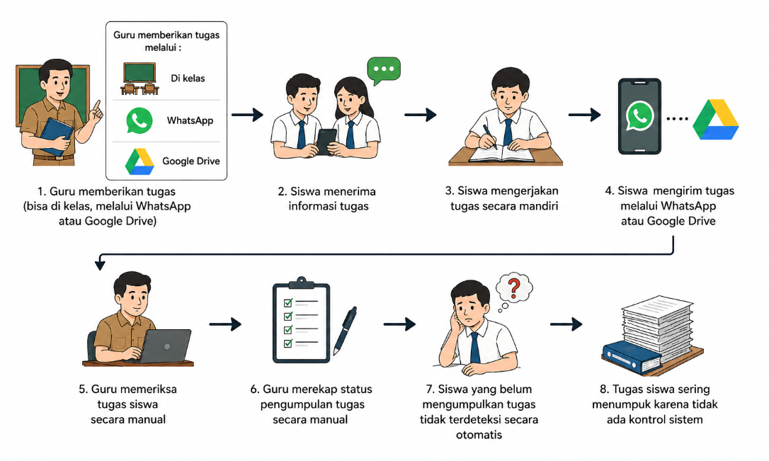
Gambar 3.1 Workflow yang sedang berjalan
( Sumber: Nanda Wido Prasojo, 2026 )

3.1.2 Analisis Kelemahan Sistem (PIECES)
Untuk mengidentifikasi kelemahan pada sistem pengumpulan tugas yang sedang berjalan serta menentukan kebutuhan perbaikan pada sistem yang diusulkan, digunakan metode analisis PIECES (Performance, Information, Economy, Control, Efficiency, dan Service). Metode ini digunakan untuk mengevaluasi berbagai aspek sistem secara menyeluruh sehingga dapat diketahui permasalahan utama yang terjadi pada proses pengumpulan tugas harian di SMA Negeri 1 Cepogo. Hasil analisis PIECES terhadap sistem yang berjalan dijabarkan pada Tabel 3.1 berikut.
Tabel 3.1 Analisis PIECES Sistem Berjalan
Aspek | Sistem Berjalan | Permasalahan
Performance | Proses pengumpulan dan rekapitulasi tugas dilakukan melalui WhatsApp dan Google Drive secara terpisah. | Guru membutuhkan waktu yang cukup lama untuk memeriksa dan merekap status pengumpulan tugas siswa karena data tersebar di berbagai media.
Information | Informasi status tugas siswa tidak tersentralisasi dalam satu sistem. | Guru kesulitan mengetahui siswa yang sudah atau belum mengumpulkan tugas secara real-time.
Economy | Guru harus melakukan pemeriksaan tugas secara manual satu per satu. | Proses administrasi yang berulang menyebabkan pemborosan waktu dan tenaga dalam pengelolaan tugas harian.
Control | Tidak terdapat mekanisme kontrol otomatis terhadap keterlambatan pengumpulan tugas. | Siswa tetap dapat mengumpulkan tugas baru meskipun masih memiliki tunggakan tugas sebelumnya sehingga kedisiplinan akademik kurang terkontrol.
Efficiency | Pengelolaan tugas dilakukan menggunakan beberapa platform berbeda. | Penggunaan media yang terpisah menyebabkan proses monitoring tugas menjadi tidak efisien dan sulit dikelola.
Service | Sistem pengumpulan tugas belum mampu memberikan layanan monitoring akademik yang optimal. | Siswa tidak memperoleh informasi yang jelas terkait status tunggakan dan guru kesulitan melakukan monitoring kepatuhan siswa secara menyeluruh.
Berdasarkan hasil analisis PIECES di atas, dapat disimpulkan bahwa sistem pengumpulan tugas yang sedang berjalan masih memiliki berbagai kelemahan, khususnya pada aspek kontrol kedisiplinan, efisiensi pengelolaan tugas, serta monitoring status pengumpulan siswa. Oleh karena itu, diperlukan sebuah sistem E-Learning terintegrasi yang mampu mengelola distribusi materi, pengumpulan tugas, serta menerapkan mekanisme Selective Submission Locking secara otomatis untuk meningkatkan kepatuhan siswa terhadap pengumpulan tugas harian.

3.1.3 Analisis Kebutuhan Sistem
Analisis kebutuhan sistem dilakukan untuk mengidentifikasi kebutuhan yang diperlukan dalam pembangunan sistem E-Learning berbasis web dengan mekanisme Selective Submission Locking. Kebutuhan sistem dibagi menjadi kebutuhan fungsional, dan kebutuhan non-fungsional.

3.1.3.1 Kebutuhan Fungsional
Kebutuhan fungsional adalah kebutuhan yang berkaitan dengan fungsi utama sistem yang akan dikembangkan agar sistem dapat berjalan sesuai dengan kebutuhan pengguna. Adapun kebutuhan fungsional pada sistem E-Learning berbasis web dengan mekanisme Selective Submission Locking adalah sebagai berikut:
- Sistem menyediakan akses login dengan hak akses berbeda untuk admin, guru, dan siswa.
- Admin dapat mengelola data pengguna sistem.
- Admin dapat mengelola data kelas pada sistem.
- Admin dapat melakukan pembagian wali kelas kepada guru.
- Admin dapat mengatur guru mata pelajaran mengajar pada kelas tertentu.
- Admin dapat melakukan pembagian siswa ke dalam kelas.
- Guru dapat mengunggah materi pembelajaran ke dalam sistem.
- Guru dapat membuat tugas harian serta menentukan batas waktu pengumpulan tugas.
- Guru dapat melihat daftar siswa pada kelas yang diampu.
- Guru dapat memonitor status pengumpulan tugas siswa secara real-time.
- Guru mata pelajaran dapat menerima atau menolak pengajuan banding siswa.
- Siswa dapat mengakses materi pembelajaran yang telah diunggah oleh guru.
- Siswa dapat mengumpulkan tugas melalui sistem sesuai ketentuan yang berlaku.
- Sistem dapat mendeteksi siswa yang masih memiliki tunggakan tugas.
- Sistem dapat menerapkan mekanisme Selective Submission Locking dengan mengunci akses upload tugas baru apabila siswa masih memiliki tunggakan.
- Siswa dapat mengajukan banding kepada guru mata pelajaran apabila akses pengumpulan tugas dikunci.
- Sistem dapat membuka kembali akses upload tugas terbaru apabila tunggakan telah diselesaikan.
- Sistem dapat menyimpan data tugas dan riwayat pengumpulan tugas ke dalam database.

3.1.3.2 Kebutuhan Non Fungsional
Kebutuhan non-fungsional merupakan kebutuhan pendukung yang diperlukan agar sistem dapat berjalan dengan baik. Kebutuhan non-fungsional pada sistem E-Learning berbasis web dengan mekanisme Selective Submission Locking meliputi kebutuhan perangkat keras dan perangkat lunak sebagai berikut.
- Kebutuhan Perangkat Keras
Dalam implementasi sistem yang akan dibangun, diperlukan perangkat keras dengan spesifikasi minimum agar sistem dapat berjalan dengan optimal. Adapun kebutuhan perangkat keras yang digunakan dapat dilihat pada Tabel 3.2 berikut.
Tabel 3.2 Analisis Perangkat Keras
No | Hardware | Kebutuhan
1 | Processor | Intel Core i3 atau setara
2 | RAM | Minimal 4 GB
3 | Storage | SSD/HDD Minimal 256 GB
4 | Monitor | Resolusi minimal 1366 × 768
5 | Keyboard dan Mouse | Sebagai perangkat input
Dalam implementasi sistem yang akan dibangun, perangkat keras yang digunakan harus memenuhi spesifikasi minimum agar sistem dapat berjalan dengan optimal.
- Kebutuhan Perangkat Lunak
Dalam membangun sistem ini, dibutuhkan beberapa perangkat lunak sebagai pendukung sistem. Adapun kebutuhan perangkat lunak yang digunakan dapat dilihat pada Tabel 3.4 berikut.
Tabel 3.3 Analisis Perangkat Lunak
No | Software | Kebutuhan
1 | Sistem Operasi | Windows 10
2 | Framework | Laravel
3 | Bahasa Pemrograman | PHP
4 | Database | MySQL
5 | Code Editor | Visual Studio Code
6 | Web Browser | Google Chrome
7 | Web Server | Laragon / XAMPP

- Kebutuhan Operasional
Kebutuhan operasional menjelaskan tentang kesiapan pengguna dan lingkungan sistem dalam mendukung implementasi sistem yang diusulkan. Adapun kebutuhan operasional pada sistem yang dibangun adalah sebagai berikut:
- Pengguna sistem harus memahami dasar penggunaan komputer dan web browser.
- Guru, siswa, dan admin harus memiliki akun untuk dapat mengakses sistem sesuai hak akses masing-masing.
- Sistem memerlukan koneksi jaringan internet agar proses pengelolaan materi dan pengumpulan tugas dapat berjalan secara optimal.
- Admin sistem bertugas melakukan pengelolaan data pengguna, kelas, dan mata pelajaran.
- Sistem memerlukan pemeliharaan secara berkala untuk menjaga keamanan dan stabilitas sistem.

3.2 Perancangan Sistem
Perancangan sistem dilakukan untuk menggambarkan bentuk sistem yang akan dikembangkan sebelum tahap implementasi dilakukan. Pada tahap ini dilakukan perancangan alur sistem, pemodelan proses, perancangan basis data, serta perancangan antarmuka sistem E-Learning berbasis web dengan mekanisme Selective Submission Locking.

3.2.1 Perancangan Proses
Perancangan proses bertujuan untuk menggambarkan alur kerja sistem yang akan dibangun melalui pemodelan visual sehingga memudahkan dalam memahami proses bisnis sistem.

3.2.1.1 Workflow Sistem Baru Yang Di Usulankan
Untuk mengatasi berbagai permasalahan pada sistem pengumpulan tugas yang sedang berjalan, dirancang sebuah sistem E-Learning berbasis web dengan mekanisme Selective Submission Locking. Workflow sistem baru yang diusulkan menggambarkan alur proses pengumpulan tugas mulai dari pembuatan tugas oleh guru, proses validasi tunggakan tugas siswa, hingga mekanisme pengajuan banding dan pembukaan kembali akses pengumpulan tugas. Workflow sistem baru yang diusulkan ditunjukkan pada Gambar 3.2 berikut.
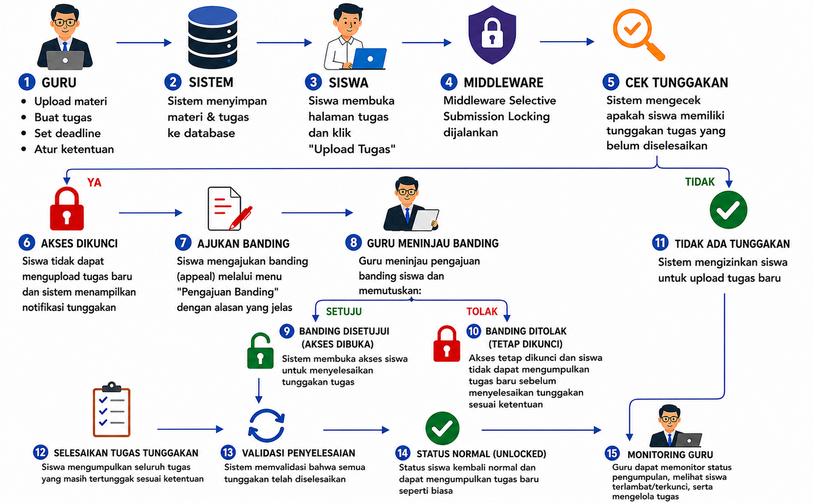
Gambar 3.2 Workflow Sistem Baru yang Diusulkan
( Sumber: Nanda Wido Prasojo, 2026 )

3.2.1.2 Use Case
Use case digunakan untuk menggambarkan interaksi antara aktor dengan sistem yang akan dibangun. Diagram use case menunjukkan fungsi-fungsi utama sistem serta hak akses masing-masing aktor dalam menjalankan sistem E-Learning berbasis web dengan mekanisme Selective Submission Locking.
- Identifikasi aktor digunakan untuk menjelaskan pengguna yang berinteraksi secara langsung dengan sistem. Aktor pada sistem E-Learning berbasis web dengan mekanisme Selective Submission Locking terdiri dari admin, guru, dan siswa.
Tabel 3.4 Identifikasi Aktor
No | Aktor | Deskripsi
1 | Admin | Aktor yang berperan mengelola data pengguna, data kelas, pembagian wali kelas, pembagian guru mata pelajaran, dan data akademik lainnya.
2 | Guru | Aktor yang berperan mengelola materi pembelajaran, membuat tugas, memonitor pengumpulan tugas, serta menerima atau menolak pengajuan banding siswa.
3 | Siswa | Aktor yang berperan mengakses materi pembelajaran, mengumpulkan tugas, melihat status tunggakan, dan mengajukan banding kepada guru.

- Identitas Use Case
Tabel 3.5 Identitas Use Case
No | Use Case | Definisi
1 | Login | Proses masuk ke dalam sistem sesuai hak akses pengguna
2 | Kelola Data Pengguna | Proses pengelolaan data pengguna sistem oleh admin
3 | Kelola Data Kelas | Proses pengelolaan data kelas pada sistem
4 | Pembagian Wali Kelas | Proses menentukan guru sebagai wali kelas
5 | Kelola Guru Mata Pelajaran | Proses menentukan guru mengajar pada kelas tertentu
6 | Kelola Data Siswa | Proses pengelolaan data siswa pada sistem
7 | Upload Materi | Proses mengunggah materi pembelajaran oleh guru
8 | Membuat Tugas | Proses pembuatan tugas harian oleh guru
9 | Upload Tugas | Proses pengumpulan tugas oleh siswa
10 | Cek Tunggakan | Proses validasi tunggakan tugas siswa oleh sistem

- Diagram Use Case
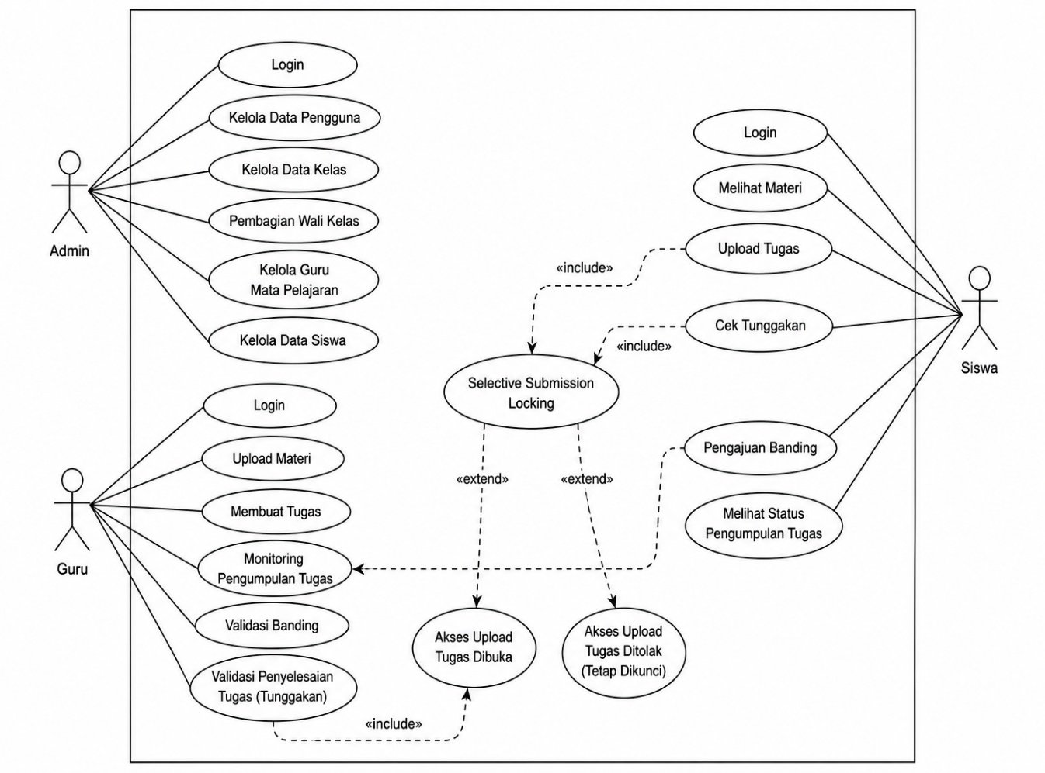
Gambar 3.3 Diagram Use Case
( Sumber: Nanda Wido Prasojo, 2026 )

Activity Diagram
Activity diagram digunakan untuk menggambarkan aliran aktivitas atau proses kerja pada sistem E-Learning berbasis web dengan mekanisme Selective Submission Locking. Activity diagram menunjukkan interaksi antara pengguna dengan sistem pada setiap proses utama yang terdapat di dalam sistem.
- Login
Aktor : Admin, Guru, dan Siswa
Deskripsi : Proses pengguna masuk ke dalam sistem sesuai hak akses masing-masing.
Tabel 3.6 Skenario Login
Aksi Aktor | Reaksi Sistem
1. Pengguna membuka sistem | 2. Sistem menampilkan halaman login
3. Pengguna memasukkan username dan password | 4. Sistem melakukan autentikasi pengguna
 | 5. Sistem memvalidasi data login
 | 6. Jika data benar maka sistem menampilkan dashboard
 | 7. Jika data salah maka sistem kembali ke halaman login
Dari skenario diatas dapat digambarkan ke dalam activity diagram sebagai berikut:
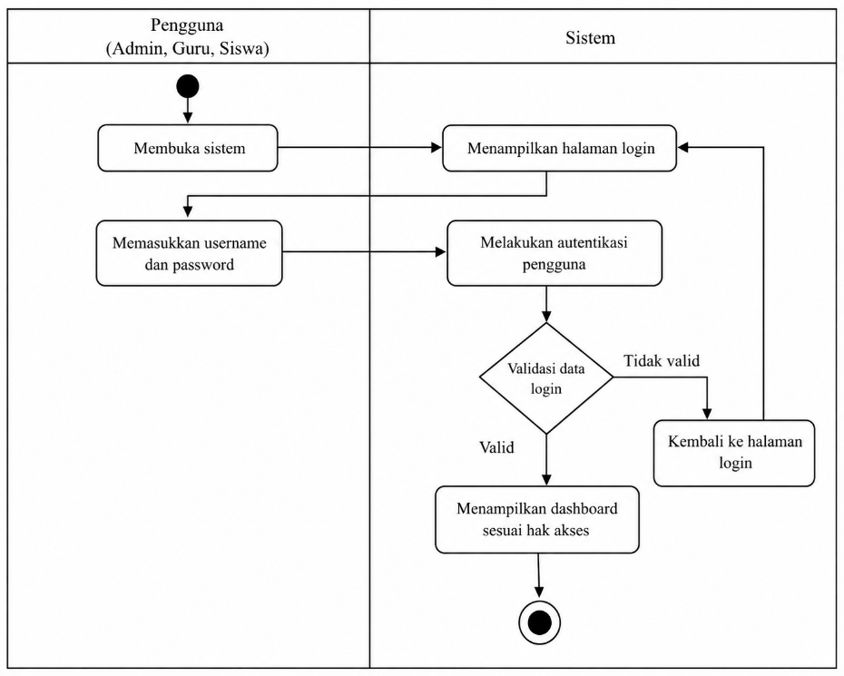
Gambar 3.3 Diagram Activity Login
(Sumber: Nanda Wido Prasojo, 2026 )
- Upload Materi
Aktor : Guru
Deskripsi : Proses guru mengunggah materi pembelajaran ke dalam sistem E-Learning agar dapat diakses oleh siswa.
Tabel 3.7 Skenario Upload Materi
Aksi Aktor | Reaksi Sistem
1. Guru melakukan login | 2. Sistem menampilkan dashboard guru
3. Guru memilih menu materi | 4. Sistem menampilkan halaman materi
5. Guru memilih tambah materi | 6. Sistem menampilkan form upload materi
7. Guru mengisi data materi dan mengunggah file | 8. Sistem melakukan validasi data materi
9. Guru menyimpan materi | 10. Sistem menyimpan materi ke database
 | 11. Sistem menampilkan notifikasi berhasil
Dari skenario diatas dapat digambarkan ke dalam activity diagram sebagai berikut:
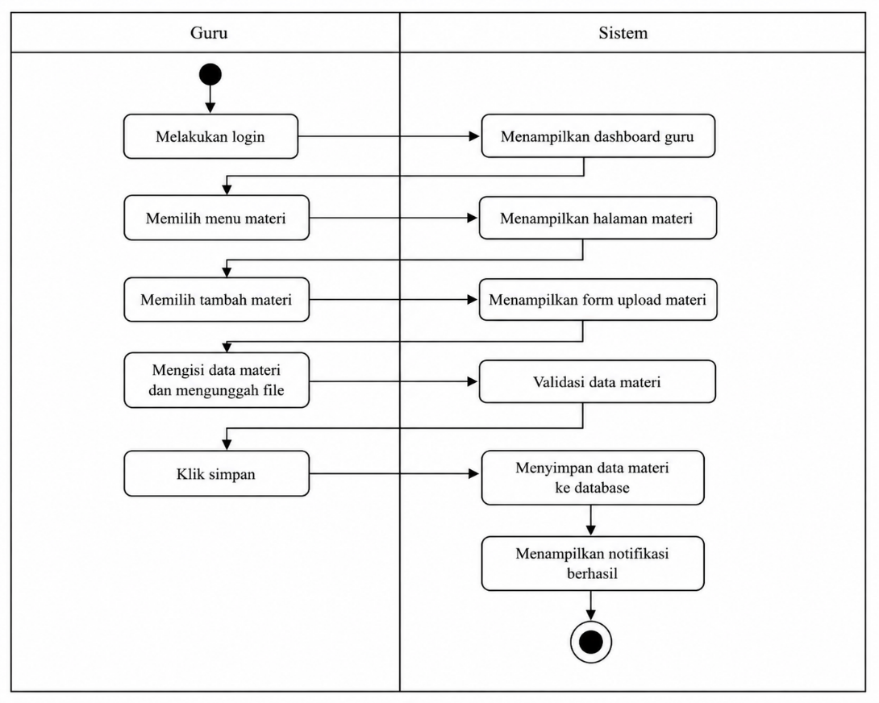
Gambar 3.3 Diagram Activity Upload Materi
(Sumber: Nanda Wido Prasojo, 2026 )
- Upload Tugas
Aktor : Guru
Deskripsi : Proses guru membuat dan mengunggah tugas pembelajaran ke dalam sistem.
Tabel 3.8 Skenario Upload Tugas
Aksi Aktor | Reaksi Sistem
1. Guru melakukan login | 2. Sistem menampilkan dashboard guru
3. Guru memilih menu tugas | 4. Sistem menampilkan halaman tugas
5. Guru memilih tambah tugas | 6. Sistem menampilkan form upload tugas
7. Guru mengisi data tugas | 8. Sistem melakukan validasi data tugas
9. Guru mengunggah file tugas | 10. Sistem memvalidasi file tugas
11. Guru menentukan deadline tugas | 12. Sistem menyimpan deadline tugas
13. Guru menyimpan tugas | 14. Sistem menyimpan data tugas ke database
Dari skenario diatas dapat digambarkan ke dalam activity diagram sebagai berikut:
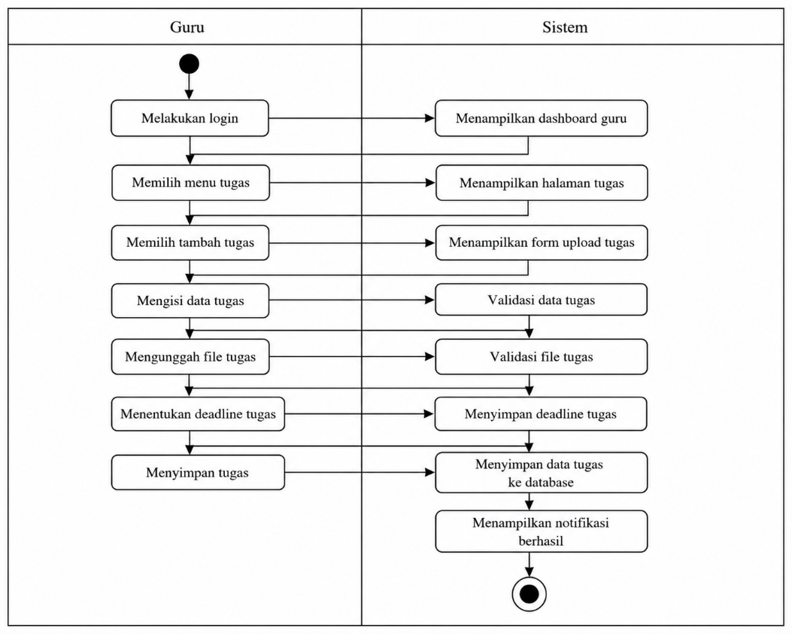
Gambar 3.4 Diagram Activity Upload Tugas
(Sumber: Nanda Wido Prasojo, 2026 )
- Submit Tugas
Aktor : Siswa
Deskripsi : Proses siswa mengumpulkan tugas melalui sistem E-Learning dengan mekanisme Selective Submission Locking.
Tabel 3.9 Skenario Submit Tugas
Aksi Aktor | Reaksi Sistem
1. Siswa melakukan login | 2. Sistem menampilkan dashboard siswa
3. Siswa memilih menu tugas mata pelajaran | 4. Sistem menampilkan daftar tugas
5. Siswa memilih dan mengunggah file tugas | 6. Sistem melakukan pengecekan penguncian pengumpulan tugas
 | 7. Jika akses pengumpulan terkunci maka sistem menampilkan pesan bahwa upload tugas tidak dapat dilakukan
 | 8. Jika akses pengumpulan tidak terkunci maka sistem melakukan validasi file tugas
9. Siswa mengirim tugas | 10. Sistem menyimpan data tugas ke database
 | 11. Sistem menampilkan notifikasi berhasil
Dari skenario diatas dapat digambarkan kedalam activity diagram sebagai berikut:
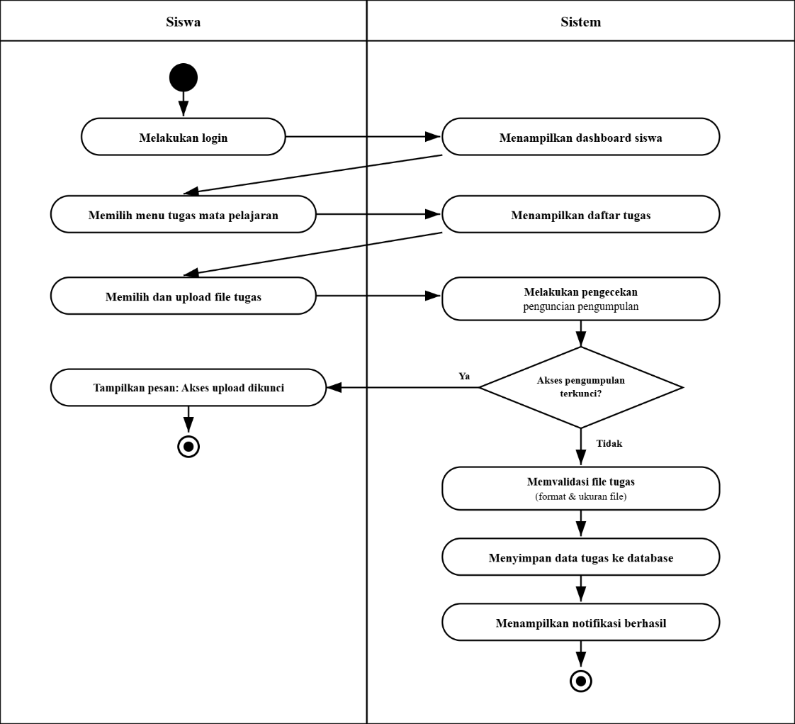
Gambar 3.4 Diagram Activity Submit Tugas
(Sumber: Nanda Wido Prasojo, 2026 )
- Pengajuan Banding dan Pemulihan Akses Submit Tugas
Aktor : Siswa, Guru Mata Pelajaran Bersangkutan
Deskripsi : Proses pengajuan banding oleh siswa terhadap penguncian akses upload tugas terbaru, serta proses validasi dan pemulihan akses oleh guru mata pelajaran bersangkutan.
Tabel 3.10 Skenario Banding dan Pemulihan Akses
Aksi Aktor | Reaksi Sistem
1. Siswa melakukan login | 2. Sistem menampilkan dashboard siswa
3. Siswa memilih menu tugas mata pelajaran | 4. Sistem menampilkan daftar tugas
5. Siswa memilih upload tugas | 6. Sistem melakukan pengecekan tunggakan tugas
 | 7. Jika terdapat tunggakan maka sistem mengunci akses upload tugas
 | 8. Sistem menampilkan pesan bahwa akses upload dikunci
9. Siswa memilih tombol “Ajukan Banding” | 10. Sistem menampilkan form pengajuan banding
11. Siswa mengisi data banding dan mengirim pengajuan | 12. Sistem menyimpan pengajuan banding dan menampilkan status “Ditinjau”
 | 13. Guru/Admin membuka daftar pengajuan banding
 | 14. Sistem menampilkan daftar pengajuan banding siswa
15. Guru/Admin membuka detail pengajuan banding | 16. Sistem menampilkan data tunggakan siswa
17. Guru/Admin melakukan validasi pengajuan banding | 18. Sistem memproses keputusan banding
19. Guru/Admin menolak banding | 20. Sistem menyimpan hasil penolakan dan mengirim notifikasi penolakan kepada siswa
21. Guru/Admin menyetujui banding dan menentukan durasi pemulihan akses | 22. Sistem mengaktifkan mode pemulihan akses
 | 23. Sistem membuka akses tugas tertunggak tertentu
24. Siswa mengunggah tugas yang dibuka system | 25. Sistem memvalidasi dan menyimpan tugas
 | 26. Sistem melakukan pengecekan sisa tunggakan tugas
 | 27. Jika masih terdapat tunggakan maka sistem membuka akses tugas berikutnya
 | 28. Jika seluruh tunggakan selesai maka sistem memulihkan akun dan mengembalikan akses upload normal
Dari skenario pengajuan banding dan pemulihan akses diatas, maka dapat digambarkan kedalam activity diagram sebagai berikut:
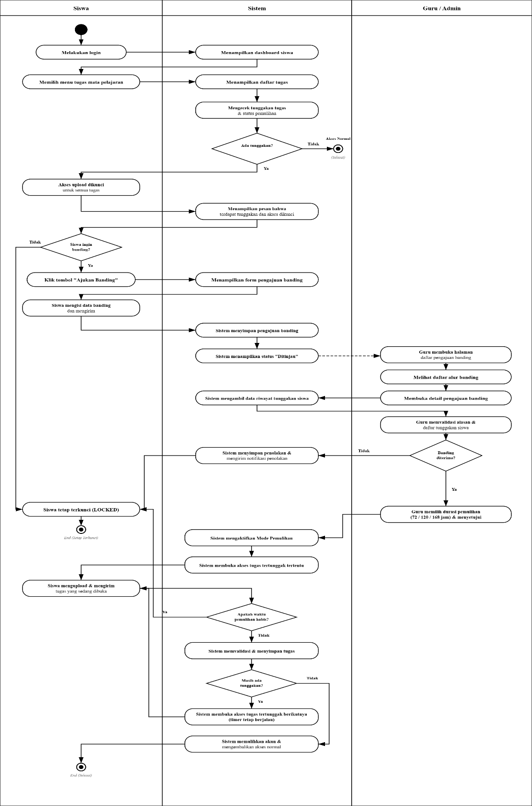
Gambar 3.5 Diagram Activity Pengajuan Banding dan Pemulihan Akses Submit Tugas
(Sumber: Nanda Wido Prasojo, 2026 )

Class Diagram
Class diagram digunakan untuk menggambarkan struktur sistem E-Learning secara statis melalui hubungan antar class, atribut, dan metode pada sistem. Class diagram ini terdiri dari beberapa class utama seperti Pengguna, Guru, Siswa, Mata Pelajaran, Tugas, Pengumpulan Tugas, Pengajuan Banding, dan Pemulihan Akses yang saling terhubung untuk mendukung proses pengelolaan tugas dan pemulihan akses siswa.
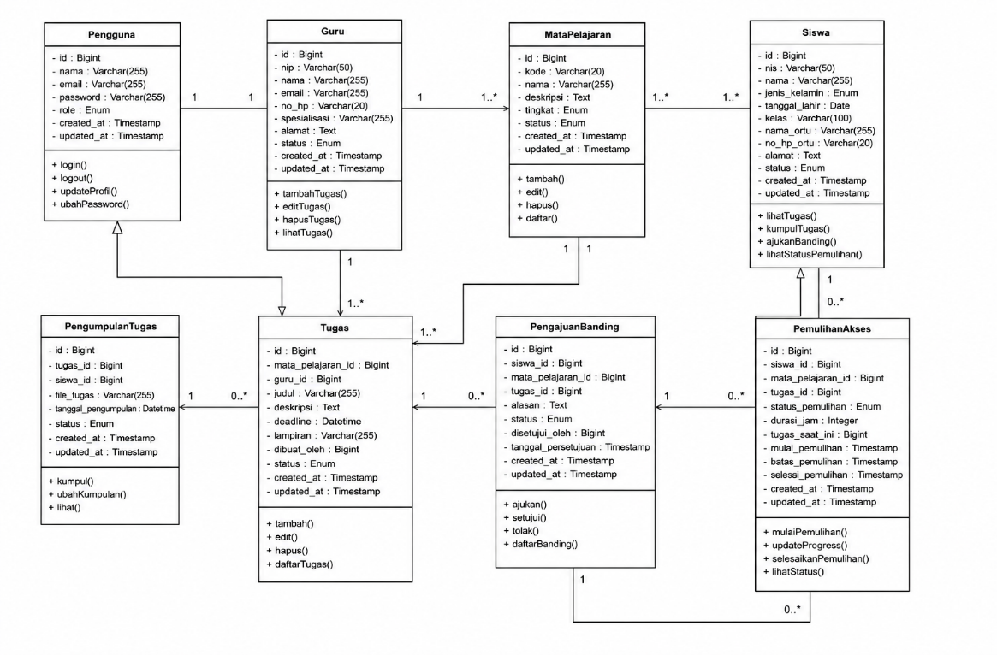

Gambar 3.6 Class Diagram
(Sumber: Nanda Wido Prasojo, 2026 )

Perancangan Basis Data
Perancangan basis data digunakan untuk menyimpan dan mengelola data pada sistem E-Learning agar proses pengolahan data dapat berjalan secara terstruktur. Basis data pada sistem ini terdiri dari beberapa tabel yang saling berelasi untuk mendukung pengelolaan tugas, pengajuan banding, dan mekanisme pemulihan akses siswa. Struktur tabel basis data dapat dilihat pada tabel berikut:
Tabel 3.11 Basis Data Pengguna
Nama Tabel : pengguna
Field | Tipe Data | Keterangan
id | Bigint | PK
nama | Varchar(255)
email | Varchar(255)
password | Varchar(255)
role | Enum
created_at | Timestamp
updated_at | Timestamp

Tabel 3.12 Basis Data Guru
Nama Tabel : guru
Field | Tipe Data | Keterangan
id | Bigint | PK
nip | Varchar(50)
nama | Varchar(255)
email | Varchar(255)
no_hp | Varchar(20)
spesialisasi | Varchar(255)
alamat | Text
status | Enum
created_at | Timestamp
updated_at | Timestamp
Tabel 3.13 Basis Data Siswa
Nama Tabel : siswa
Field | Tipe Data | Keterangan
id | Bigint | PK
nis | Varchar(50)
nama | Varchar(255)
jenis_kelamin | Enum
tanggal_lahir | Date
kelas | Varchar(100)
nama_ortu | Varchar(255)
no_hp_ortu | Varchar(20)
alamat | Text
status | Enum
created_at | Timestamp
updated_at | Timestamp

Tabel 3.14 Basis Data Tugas
Nama Tabel : tugas
Field | Tipe Data | Keterangan
id | Bigint | PK
mata_pelajaran_id | Bigint | FK
guru_id | Bigint | FK
judul | Varchar(255)
deskripsi | Text
deadline | Datetime
lampiran | Varchar(255)
dibuat_oleh | Bigint | FK
status | Enum
created_at | Timestamp
updated_at | Timestamp

Tabel 3.15 Basis Data Pengumpulan Tugas
Nama Tabel : pengumpulan_tugas
Field | Tipe Data | Keterangan
id | Bigint | PK
tugas_id | Bigint | FK
siswa_id | Bigint | FK
file_tugas | Varchar(255)
tanggal_pengumpulan | Datetime
status | Enum
created_at | Timestamp
updated_at | Timestamp

Tabel 3.16 Basis Data Mata Pelajaran
Nama Tabel : mata_pelajaran
Field | Tipe Data | Keterangan
id | Bigint | PK
kode | Varchar(20)
nama | Varchar(255)
deskripsi | Text
tingkat | Enum
status | Enum
created_at | Timestamp
updated_at | Timestamp

Tabel 3.17 Basis Data Pengajuan Banding
Nama Tabel : pengajuan_banding
Field | Tipe Data | Keterangan
id | Bigint | PK
siswa_id | Bigint | FK
mata_pelajaran_id | Bigint | FK
tugas_id | Bigint | FK
alasan | Text
status | Enum
disetujui_oleh | Bigint | FK
tanggal_persetujuan | Timestamp
created_at | Timestamp
updated_at | Timestamp

Tabel 3.18 Basis Data Pemulihan Akses
Nama Tabel : pemulihan_akses
Field | Tipe Data | Keterangan
id | Bigint | PK
siswa_id | Bigint | FK
mata_pelajaran_id | Bigint | FK
tugas_id | Bigint | FK
status_pemulihan | Enum
durasi_jam | Integer
tugas_saat_ini | Bigint
mulai_pemulihan | Timestamp
batas_pemulihan | Timestamp
selesai_pemulihan | Timestamp
created_at | Timestamp
updated_at | Timestamp

Relasi Basis Data
Relasi basis data digunakan untuk menggambarkan hubungan antar tabel pada sistem E-Learning agar proses pengelolaan data dapat berjalan secara terintegrasi. Relasi antar tabel pada sistem dapat dilihat pada gambar berikut.
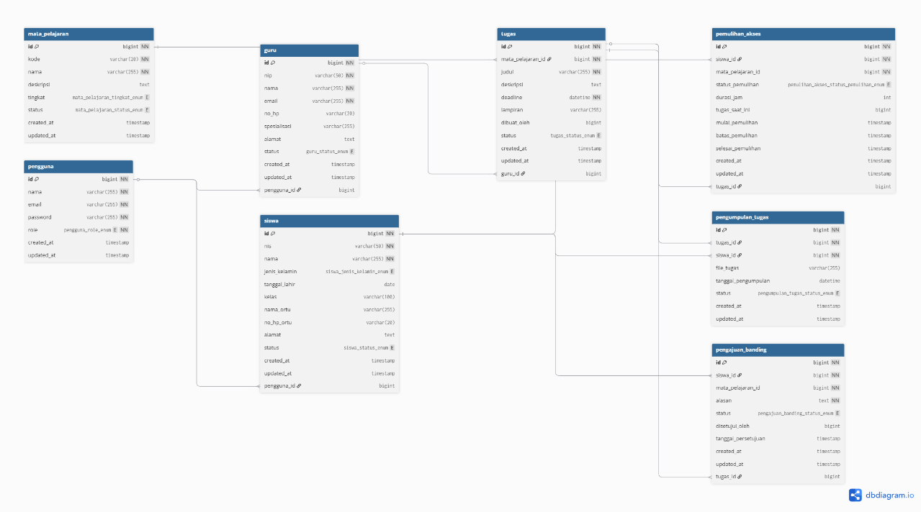
Gambar 3.7 Relasi Basis Data
(Sumber : )

Perancangan Antarmuka
Rancangan antarmuka ini digunakan sebagai pedoman dalam pembuatan tampilan sistem E-Learning. Perancangan antarmuka meliputi halaman login, dashboard administrator, dashboard siswa, dashboard guru, halaman mata pelajaran, halaman materi, halaman tugas, halaman pengumpulan tugas, halaman pengajuan banding, halaman pemulihan akses, serta halaman pengelolaan data yang digunakan untuk mendukung proses pembelajaran dan pengelolaan tugas pada sistem.

3.2.4.1 Perancangan Antarmuka Login
Halaman login digunakan sebagai akses awal pengguna untuk masuk ke dalam sistem E-Learning sesuai dengan hak akses masing-masing. Pengguna diminta memasukkan username dan password yang valid agar dapat mengakses fitur sistem sesuai perannya. Rancangan antarmuka halaman login dapat dilihat pada gambar berikut.
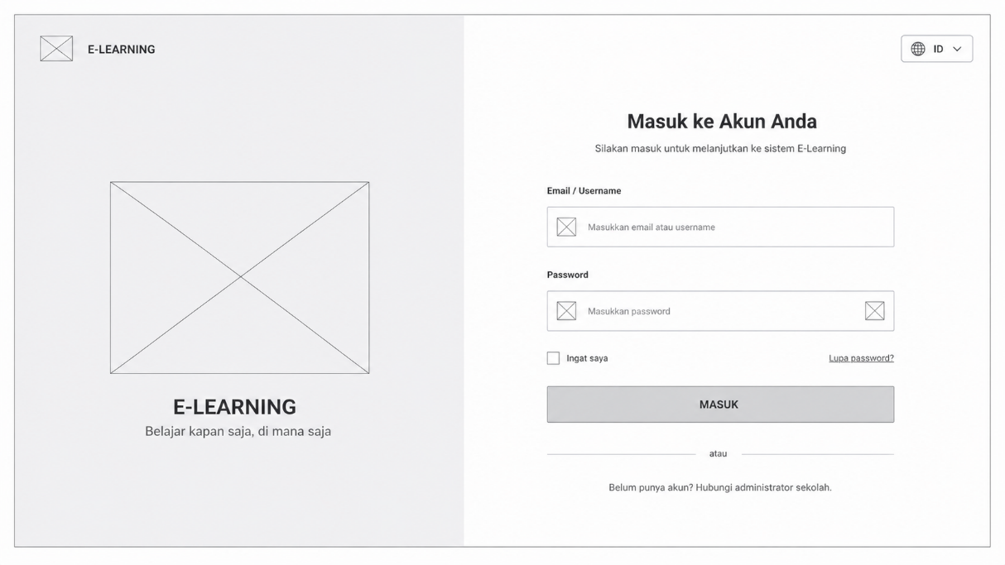
Gambar 3.8 Perancangan Antarmuka Login

3.2.4.2 Perancangan Antarmuka Dashboard Superadmin
Halaman dashboard administrator digunakan untuk mengelola seluruh data dan aktivitas pada sistem E-Learning. Pada halaman ini administrator dapat mengelola data siswa, data guru, kelas, mata pelajaran, laporan, serta pengaturan hak akses pengguna seperti create, read, update, dan delete (CRUD) pada setiap menu sistem. Rancangan antarmuka dashboard administrator dapat dilihat pada gambar berikut.
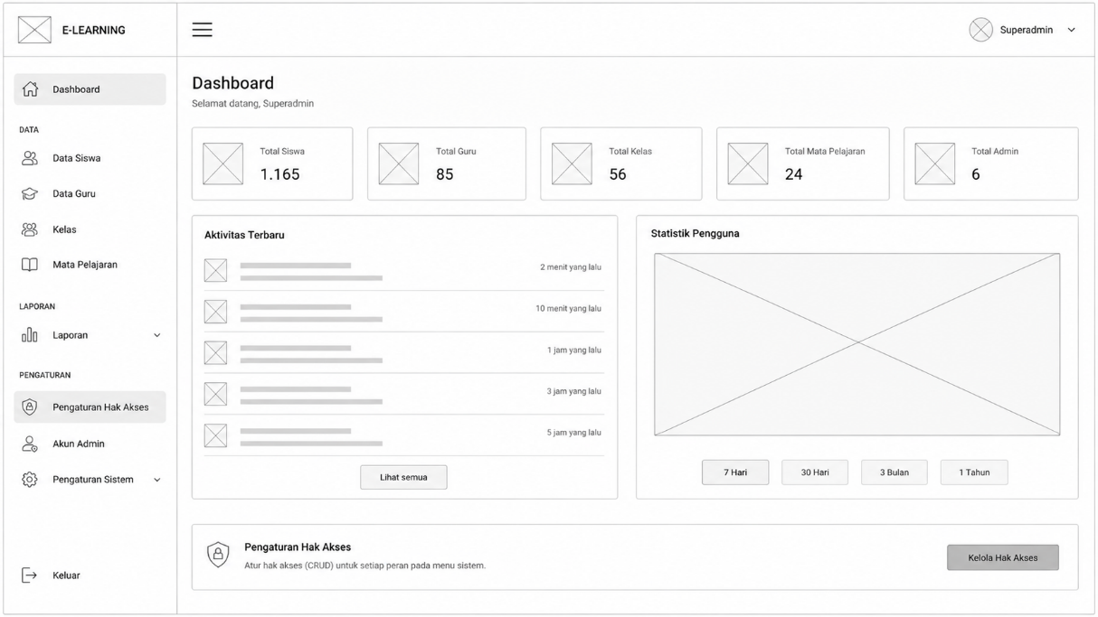
Gambar 3.9 Perancangan Antarmuka Dashboard Administrator

3.2.4.2 Perancangan Antarmuka Data Siswa Administrator
Halaman data siswa digunakan oleh administrator untuk mengelola data siswa pada sistem E-Learning, seperti menambah, melihat, mengubah, dan menghapus data siswa. Rancangan antarmuka halaman data siswa dapat dilihat pada gambar berikut.
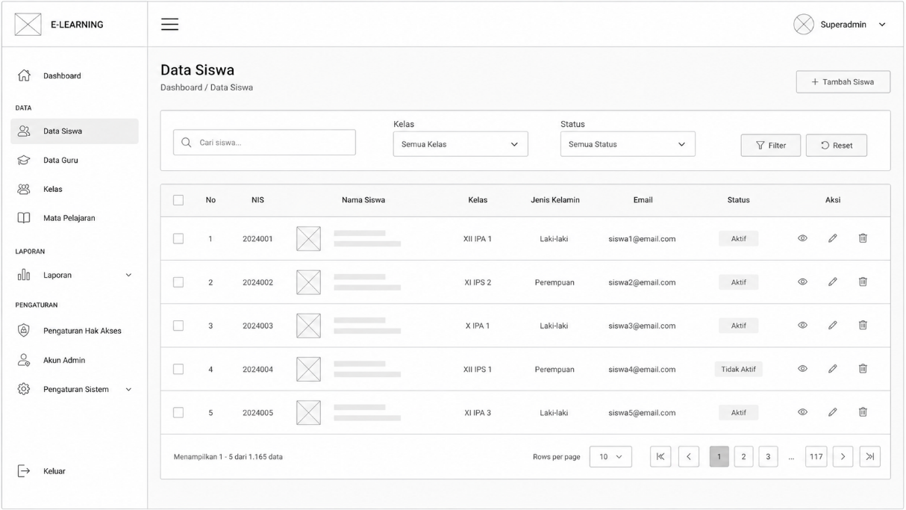
Gambar 3.9 Perancangan Antarmuka Data Siswa Administrator

3.2.4.3 Perancangan Antarmuka Data Guru Administrator
Halaman data guru digunakan oleh administrator untuk mengelola data guru pada sistem E-Learning, seperti menambah, melihat, mengubah, dan menghapus data guru. Rancangan antarmuka halaman data guru dapat dilihat pada gambar berikut.
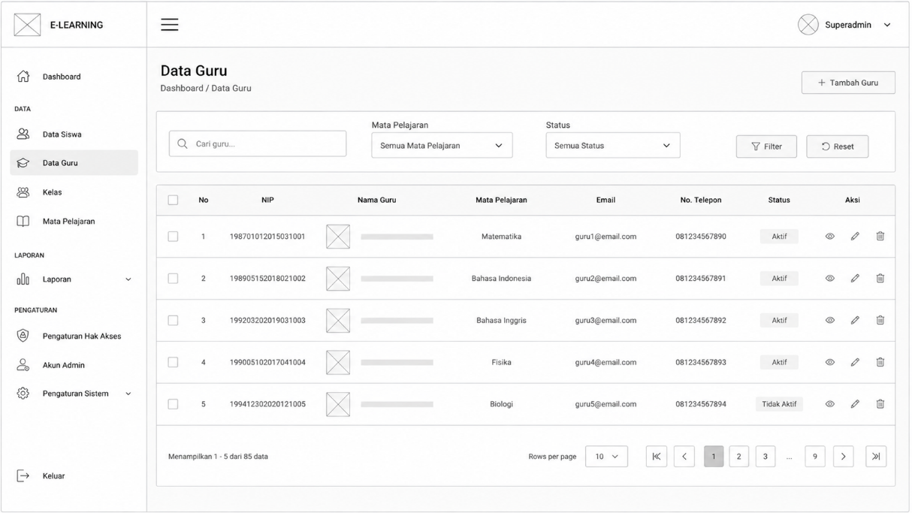
Gambar 3.10 Perancangan Antarmuka Data Guru Administrator

